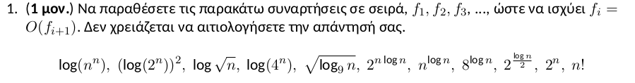
Απάντηση:
1. sqrt(log(9,n))
2. log(sqrt(n))
3. 2^((logn)/2)
4. log(4^n)
5. log(n^n)
6. (log(2^n))^2
7. 8^(logn)
8. n^(logn)
9. 2^n
10. 2^(nlogn)
11. n!
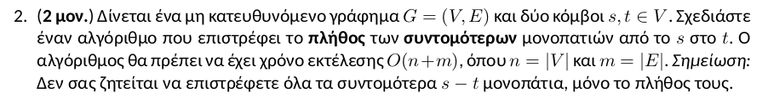
Απάντηση:
Για να μετρήσουμε το πλήθος των συντομότερων μονοπατιών από το s στο t σε ένα μη κατευθυνόμενο γράφημα G=(V,E), μπορούμε να χρησιμοποιήσουμε τον αλγόριθμο Breadth-First Search (BFS).
Αρχικά, αρχικοποιούμε μια ουρά με της απόστασης κάθε κόμβου dist[v] και θέτουμε το dist[s]=0.
Στην συνεχεία τρέχουμε τον BFS αλγόριθμο ξεκινώντας από τον κόμβο s και καταγραφούμε σε έναν πινάκα (count[u]=0) την συντομότερη απόσταση για κάθε κόμβο u.
Όταν επισκεπτόμαστε έναν κόμβο u, για κάθε γείτονα του v αν dist[v]=dist[u]+1 τότε αυξάνουμε τον μετρητή count[v] += count[u] και προσθέτουμε το v στην ουρά. Αυτό συμβαίνει διότι μπορούμε να φτάσουμε στον v μέσω συντομότερης διαδρομής.
Τέλος, επιστρέφουμε το count[t], που αντιπροσωπεύει το πλήθος των συντομότερων μονοπατιών από τον s στον t.
Η χρονική πολυπλοκότητα αυτού του αλγορίθμου είναι O(n+m) επειδή κάθε κόμβος και κάθε ακμή επισκέπτονται το πολύ μία φορά κατά τη διάρκεια του BFS.
Παρακάτω είναι ένας κώδικας σε python που υλοποιεί αυτήν την λειτουργιά

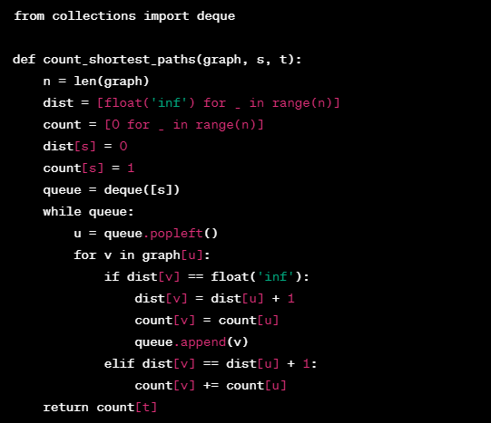

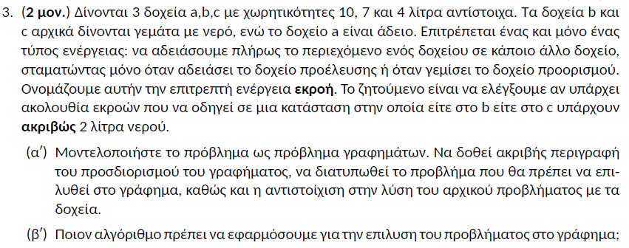
Απάντηση:
(α’)Το πρόβλημα μπορεί να μοντελοποιηθεί ως πρόβλημα γραφήματων. Η κάθε κατάσταση των δοχείων θα αντιπροσωπεύει έναν κόμβο στο γράφημα. Η αρχική κατάσταση των δοχείων αντιπροσωπεύεται ως (0, 7, 4) που σημαίνει ότι το δοχείο α είναι άδειο, το δοχείο β έχει 7 λίτρα νερό και το δοχείο c έχει 4 λίτρα νερό. Κάθε ακμή μεταξύ των κόμβων αντιπροσωπεύει μια επιτρεπτή ενέργεια εκροής νερού από το ένα δοχείο στο άλλο, που οδηγεί σε μια νέα κατάσταση. Ένα ενδεικτικό παράδειγμα του γραφήματος (με μερικούς από τους κόμβους του) παρουσιάζετε στην παρακάτω εικόνα:

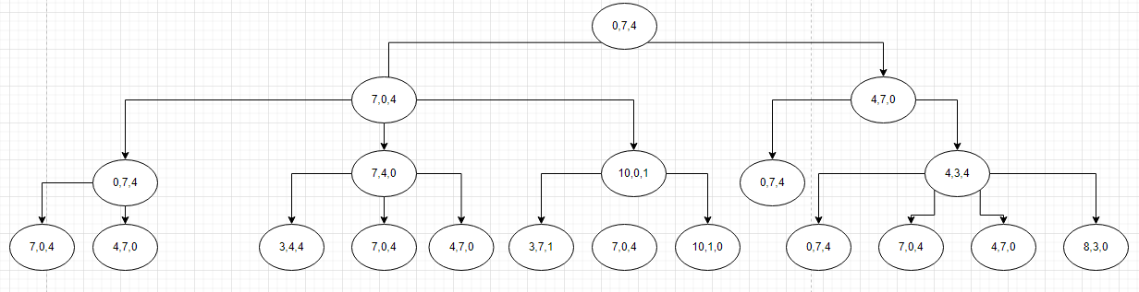

Το πρόβλημα μπορεί να διατυπωθεί ως η εύρεση μιας διαδρομής από την αρχική κατάσταση (0, 7, 4) σε μια κατάσταση όπου είτε το δοχείο b είτε το δοχείο c έχει ακριβώς 2 λίτρα νερού.
(β’) Το πρόβλημα μπορεί να λυθεί χρησιμοποιώντας είτε των αλγόριθμο Breadth-First Search (BFS) είτε των Depth-First Search (DFS). Δεδομένου ότι η κατάστασης του γραφήματος είναι πεπερασμένες μπορούν να χρησιμοποιηθούν με ευκολία οι δυο παραπάνω αλγόριθμοι για να εξερευνήσουν όλες τις πιθανές διαδρομές στο γράφημα μέχρι να βρεθεί μια πιθανή λύση.

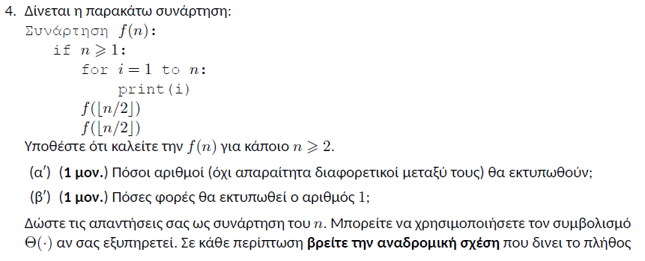
Απάντηση:
(α’)
Η συνάρτηση f(n) εκτυπώνει συνολικά 2n αριθμούς, καθώς καλείτε αναδρομικά δύο φορές και ο βρόγχος for εκτελείτε n φορές.
(β’)
Ο αριθμός 1 θα εκτυπωθεί συνολικά log2(n) φορές. Αυτό συμβαίνει επειδή η συνάρτηση καλείται αναδρομικά με το όρισμα n/2 (υποδηλώνει ότι η είσοδος μειώνεται στο μισό με κάθε αναδρομική κλήση). Αν υποθέσουμε ότι το n είναι δύναμη του 2, δηλαδή n = 2^k , για κάποιο k >= 1 τότε η αναδρομή κλήση θα συνεχιστεί έως ότου το n/2 είναι μικρότερο του 1 και αυτό διότι η μεγαλύτερη δύναμη του 2 που διαιρεί το n είναι 2^k.
Για να βρούμε την αναδρομική σχέση που δίνει το πλήθος των ζητούμενων εκτυπώσεων θα χρησιμοποιήσουμε το Τ(n) ως συνολικό χρόνο εκτυπώσεων. Δηλαδή T(n) =2T(n/2)+n.
Χρησιμοποιώντας το Μaster Τheorem για την επιλύσει της παραπάνω σχέσης θα έχουμε ότι T(n) = aT(n/b) + f(n), όπου a = 2, b = 2, και f(n) = n. Εφόσον logb(a) = log2(2) = 1, βρισκόμαστε στην περίπτωση 2. Αυτό σημαίνει ότι η χρονική πολυπλοκότητα είναι Θ(nlogn).
Επομένως, ο συνολικός χρόνος εκτυπώσεων (και ίσοι μεταξύ τους αριθμοί) θα είναι Θ(nlogn) ενώ ο αριθμός των φορών που εκτυπώνετε ο αριθμός 1 θα είναι Θ(logn).

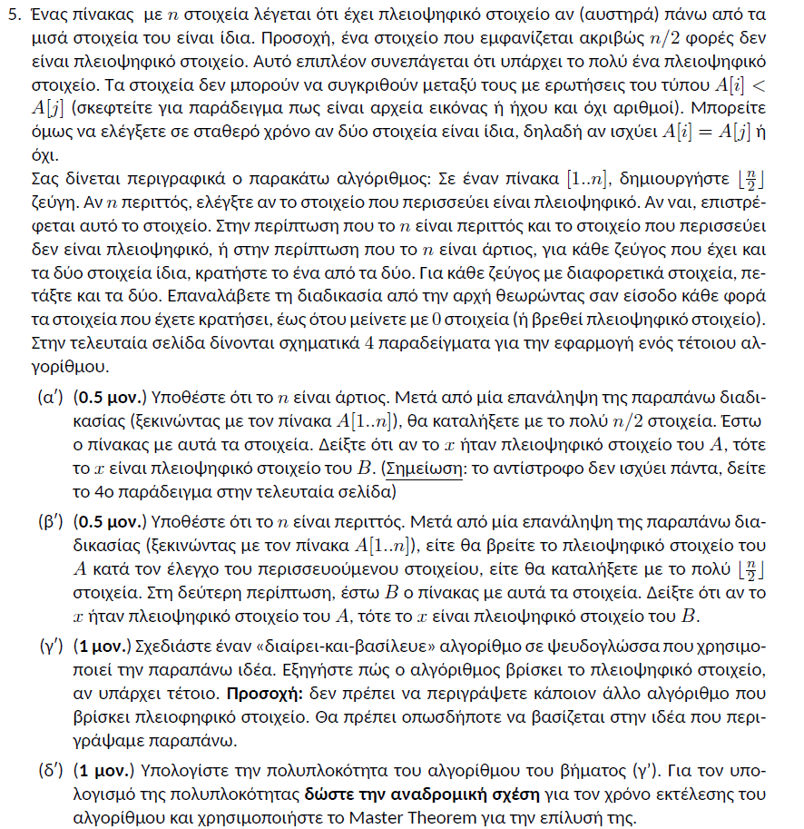
Απάντηση:
(α’)
Σε κάθε ζεύγος του πίνακα (n/2 το πολυ στοιχεία σε σχεση με τον Α), είτε και τα δύο στοιχεία του είναι ίσα με x είτε δεν είναι.
Αν και τα δύο στοιχεία ενός ζεύγους είναι ίσα με x, τότε κρατάμε το ένα και απορρίπτουμε το άλλο. Καθώς το x εμφανίζεται περισσότερες από n/2 φορές στο A, τουλάχιστον n/2 από τα ζεύγη θα έχουν και τα δύο στοιχεία ίσα με x. Επομένως, θα διατηρήσουμε τουλάχιστον n/4 στοιχεία ίσα με x στο B.
Από την άλλη, αν και τα δύο στοιχεία σε ένα ζεύγος δεν είναι ίσα με x, τα απορρίπτουμε και τα δύο. Καθώς υπάρχουν το πολύ n/2 στοιχεία διαφορετικά από το x στο A, το πολύ n/4 ζεύγη θα έχουν και τα δύο στοιχεία διαφορετικά από το x. Επομένως, θα απορρίψουμε το πολύ n/4 στοιχεία διαφορετικά από το x στο B.
Συνολικά μας μένουν τουλάχιστον n/4 στοιχεία ίσα με x και το πολύ n/4 στοιχεία διαφορετικά από το x στο B. Επομένως, το x εξακολουθεί να είναι πλειοψηφικό στοιχείο στο B.
πχ.
Α=[ x x y x y x x y x x y y x x ] | n=14, x πλειοψηφικό (9 εμφανισεις)
B=[ x x y x ] | x πλειοψηφικό
Γ=[ x ] | x πλειοψηφικό

